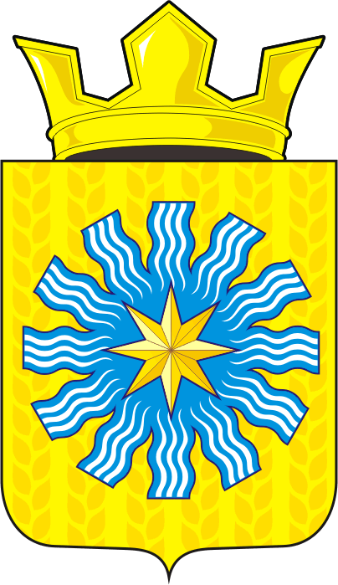
МУНИЦИПАЛЬНОЕ ОБРАЗОВАНИЕ АЛЕКСАНДРОВСКИЙ СЕЛЬСОВЕТ САРАКТАШСКОГО РАЙОНА ОРЕНБУРГСКОЙ ОБЛАСТИ

СВИДЕТЕЛЬСТВО

о регистрации Устава территориального общественного самоуправления

Границы деятельности территориального общественного самоуправления: утверждены решением Совета депутатов муниципального образования Александровский сельсовет Саракташского района Оренбургской области от «15» ноября 2018 года №126.

Протокол конференции граждан об учреждении территориального общественного самоуправления от «03» декабря 2018 года

ЗАРЕГИСТРИРОВАН
Устав территориального общественного самоуправления
СВИНОГОРКА

Дата регистрации «05» декабря 2018 года

Регистрационная запись №01.

Глава муниципального образования
Александровский сельсовет _____________ Е.Д. Рябенко

Регистратор:
__________ Е.А. Юдина

